ГОСТ 3050-77 Соединения шланговые для гибких шлангов водяных насосов. Технические условия (с Изменением N 1)
ГОСТ 3050-77*
Группа Д45
ГОСУДАРСТВЕННЫЙ СТАНДАРТ СОЮЗА ССР
СОЕДИНЕНИЯ ШЛАНГОВЫЕ ДЛЯ ГИБКИХ ШЛАНГОВ ВОДЯНЫХ НАСОСОВ
Технические условия
Hose connections for flexible hoses of water pumps. Specifications
ОКП 29 5910
Дата введения 1979-01-01
Постановлением Государственного комитета стандартов Совета Министров СССР от 10 ноября 1977 г. N 2596 дата введения установлена 01.01.79
ПРОВЕРЕН в 1989 г. Постановлением Госстандарта от 23.06.89 N 1943 снято ограничение срока действия
ВЗАМЕН ГОСТ 3050-45
* ПЕРЕИЗДАНИЕ (апрель 1993 г.) с Изменением N 1, утвержденным в ноябре 1983 г. (ИУС 2-84).
Настоящий стандарт распространяется на шланговые соединения, работающие при давлении до 0,25 МПа (2,5 кгс/см), предназначенные для соединения гибких шлангов между собой и присоединения их к водяным насосам, а также к приемным сеткам и клапанам.
1. ТИПЫ И ОСНОВНЫЕ РАЗМЕРЫ
1.1. Соединения шланговые должны изготовляться типов:
1 - разъемные соединения;
2 - неразъемные соединения.
1.2. Основные размеры шланговых соединений должны соответствовать указанным на черт.1 и в табл.1.

Черт.1. Основные размеры шланговых соединений. Типы 1, 2
Тип 1
Для 150200 мм
Для 80125 мм
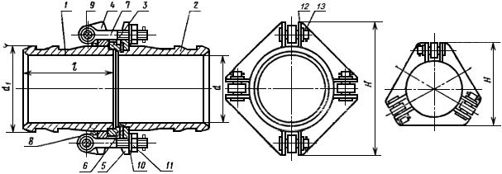
Тип 2
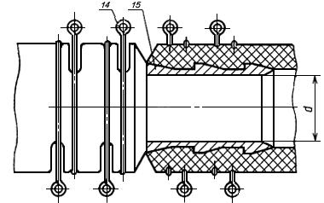
1 - ниппель; 2 - ниппель; 3 - упорное кольцо; 4 - подвижный фланец; 5 - неподвижный фланец; 6 - прокладка; 7 - болт откидной по ГОСТ 3033-79; 8 - ограничительное кольцо; 9 - цапфы; 10 - шайбы черные диаметром 16 и 20 мм по ГОСТ 11371-78; 11 - гайки М20 и М16 по ГОСТ 5915-70, ГОСТ 5918-73 и ГОСТ 5931-70; 12 - шайбы черные диаметром 16 и 14 мм по ГОСТ 11371-78; 13 - шплинты по ГОСТ 397-79; 14 - бугельное соединение; 15 - ниппель неразъемного соединения
Черт.1
Таблица 1
Размеры в мм
Условный проход |  |  |  |  | Количество болтов | Диаметр болта | Общая масса соединения типа 1, кг
80 | 69 | 79 | 170 | 138 | 3 | 16 | 6,6
100 | 94 | 104 |  | 162 |  |  | 8,1
125 | 119 | 129 |  | 203 |  | 20 | 11,6
150 | 143 | 154 | 180 | 262 | 4 |  | 17,1
200 | 195 | 206 | 190 | 314 |  |  | 21,0
Пример условного обозначения шлангового соединения типа 1, 100:
Шланговое соединение 1-100 ГОСТ 3050-77
То же, типа 2:
Шланговое соединение 2-100 ГОСТ 3050-77
1.3. Основные размеры деталей шланговых соединений должны соответствовать указанным на черт.2-10 и в табл.2-10.

Черт.2. Поз.1. Ниппель
Поз.1. Ниппель
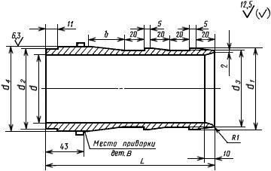
Черт.2
Таблица 2
Размеры в мм
Условный проход |  |  |  |  |  |  |  | Масса, кг
80 | 69 | 79 | 80 | 75 | 83 | 170 | 35 | 1,6
100 | 94 | 104 | 104 | 100 | 108 |  |  | 2,1
125 | 119 | 129 | 130 | 125 | 133 |  |  | 2,6
150 | 143 | 154 | 154 | 150 | 159 | 180 | 40 | 3,8
200 | 195 | 206 | 206 | 202 | 209 | 190 | 50 | 4,7
Пример условного обозначения ниппеля 1 разъемного соединения 100:
Ниппель 1-100 ГОСТ 3050-77

Черт.3. Поз.2. Ниппель
Поз.2. Ниппель
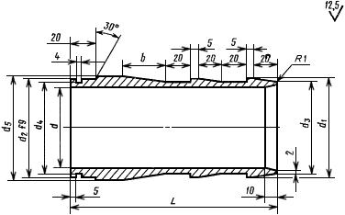
Черт.3
Таблица 3
Размеры в мм
Условный проход |  |  |  |  |  |  |  |  | Масса, кг
80 | 69 | 79 | 80 | 75 | 77 | 83 | 170 | 35 | 1,6
100 | 90 | 104 | 104 | 100 | 101 | 108 |  |  | 2,1
125 | 119 | 129 | 130 | 125 | 127 | 133 |  |  | 2,6
150 | 143 | 154 | 154 | 150 | 151 | 159 | 180 | 40 | 3,8
200 | 195 | 206 | 206 | 202 | 203 | 209 | 190 | 50 | 4,7
Пример условного обозначения ниппеля 2 разъемного соединения 100:
Ниппель 2-100 ГОСТ 3050-77

Черт.4. Поз.3. Упорное кольцо
Поз.3. Упорное кольцо
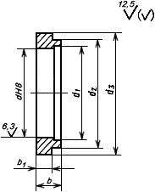
Черт.4
Таблица 4
Размеры в мм
Условный проход |  |  |  |  |  |  | Масса, кг
80 | 80 | 82 | 96 | 107 | 22 | 15 | 0,52
100 | 104 | 106 | 120 | 131 |  |  | 0,57
125 | 130 | 133 | 150 | 164 | 24 | 17 | 1,26
150 | 154 | 157 | 174 | 188 |  |  | 1,47
200 | 206 | 209 | 226 | 240 |  |  | 1,9
Пример условного обозначения упорного кольца разъемного соединения 100:
Упорное кольцо 100 ГОСТ 3050-77

Черт.5. Поз.4. Подвижный фланец
Поз.4. Подвижный фланец
Для трубопровода 150200 мм
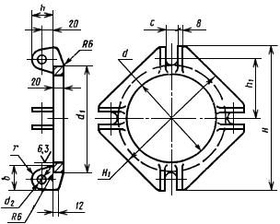
Для трубопровода 80125 мм
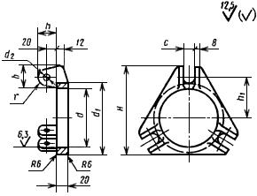
Черт.5
Таблица 5
Размеры в мм
Условный проход |  |  |  |  |  |  |  |  |  |  | Масса, кг
80 | 86 | 110 | 14 | 36 | 20 | 138 | - | 36 | 65 | 16 | 1,14
100 | 111 | 134 |  |  |  | 162 | - |  | 77 |  | 1,30
125 | 136 | 168 | 16 | 44 | 24 | 203 | - | 38 | 97 | 18 | 1,94
150 | 162 | 192 |  |  |  | 262 | 216 |  | 109 |  | 3,35
200 | 212 | 244 |  |  |  | 314 | 254 |  | 135 |  | 4,08
Пример условного обозначения подвижного фланца разъемного соединения 100:
Фланец подвижный 100 ГОСТ 3050-77

Черт.6. Поз.5. Неподвижный фланец
Поз.5. Неподвижный фланец
Для трубопровода 150200 мм
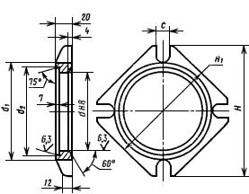
Для трубопровода 80125 мм
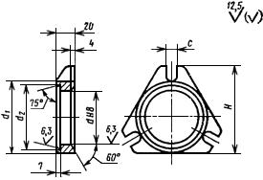
Черт.6
Таблица 6
Размеры в мм
Условный проход |  |  |  |  |  |  | Масса, кг
80 | 80 | 110 | 100 | 20 | 138 | - | 0,84
100 | 104 | 134 | 124 |  | 162 | - | 0,96
125 | 130 | 168 | 156 | 24 | 203 | - | 1,36
150 | 154 | 192 | 180 |  | 262 | 216 | 2,65
200 | 206 | 244 | 232 |  | 314 | 254 | 3,60
Пример условного обозначения неподвижного фланца разъемного соединения 100:
Фланец 100 ГОСТ 3050-77

Черт.7. Поз.6. Прокладка
Поз.6. Прокладка
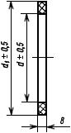
Черт.7
Таблица 7
Размеры в мм
Условный проход |  |  | Масса, кг
80 | 79 | 102 | 0,040
100 | 103 | 126 | 0,052
125 | 128 | 158 | 0,080
150 | 152 | 182 | 0,094
200 | 204 | 234 | 0,122
Пример условного обозначения прокладки разъемного соединения 100:
Прокладка 100 ГОСТ 3050-77

Черт.8. Поз.8. Ограничительное кольцо
Поз.8. Ограничительное кольцо
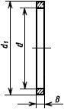
Черт.8
Таблица 8
Размеры в мм
Условный проход |  |  | Масса, кг
80 | 83 | 91 | 0,05
100 | 108 | 116 | 0,06
125 | 133 | 141 | 0,08
150 | 159 | 167 | 0,10
200 | 209 | 217 | 0,13
Пример условного обозначения ограничительного кольца разъемного соединения 100:
Ограничительное кольцо 100 ГОСТ 3050-77

Черт.9. Поз.9. Цапфа
Поз.9. Цапфа
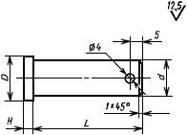
Черт.9
Таблица 9
Размеры в мм
Условный проход |  |  |  |  | Масса, кг
80; 100 | 14 | 18 | 48 | 4 | 0,06
125; 150; 200 | 16 | 20 | 52 | 5 | 0,09
Пример условного обозначения цапфы с размерами 16 мм и 52 мм:
Цапфа 16х52 ГОСТ 3050-77

Черт.10. Поз.15. Ниппель неразъемного соединения
Поз.15. Ниппель неразъемного соединения
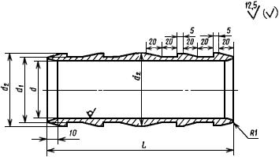
Черт.10
Таблица 10
Размеры в мм
Условный проход |  |  |  |  | Масса, кг
80 | 69 | 75 | 79 | 240 | 1,73
100 | 94 | 100 | 104 |  | 2,32
125 | 119 | 125 | 129 | 260 | 3,15
150 | 143 | 150 | 154 |  | 4,27
200 | 195 | 202 | 206 | 300 | 5,86
Пример условного обозначения ниппеля неразъемного соединения 100:
Ниппель 100 ГОСТ 3050-77

2. ТЕХНИЧЕСКИЕ ТРЕБОВАНИЯ
2.1. Соединения шланговые должны изготовляться в соответствии с требованиями настоящего стандарта по рабочим чертежам, утвержденным в установленном порядке.
2.2. Детали соединений должны изготовляться из материалов, указанных в табл.11.
Таблица 11
Наименование деталей | Материал | Сортамент
Ниппели | Сталь 20 ГОСТ 1050-88 | Бесшовная труба  ГОСТ 8731-74 и ГОСТ 8733-74
Фланцы | Сталь 25 Л ГОСТ 977-88
Упорные и ограничительные кольца | Сталь Ст 3 ГОСТ 380-88* | -
Откидные болты | Сталь Ст 4 ГОСТ 380-88* | -
Цапфы, гайки и шайбы | Сталь Ст 3 ГОСТ 380-88* | -
______________
* На территории Российской Федерации действует ГОСТ 380-2005. - Примечание изготовителя базы данных.
Примечания: 1. Допускается изготовление ниппелей из труб по сортаменту ГОСТ 8732-78 и ГОСТ 8734-75.
2. По согласованию с потребителем допускается заменять стальные детали латунными марки ЛЦ40Мц1,5 по ГОСТ 17711-80* или бронзовыми. Такие детали не имеют антикоррозионного покрытия.
______________
* На территории Российской Федерации действует ГОСТ 17711-93. - Примечание изготовителя базы данных.
2.3. Резиновые прокладки разъемного соединения должны изготавливаться из резины средней твердости со следующими показателями:
Предел прочности при растяжении 0,045 МПа (0,45 кгс/см)
Относительное удлинение | 300%
Остаточное удлинение | 40%
2.4. Закрепление гибких шлангов на ниппелях должно производиться при помощи бугелей, хомутов или проволочных бензелей, а также без них путем присоединения ниппелей до вулканизации шлангов (на предприятии-изготовителе шлангов).
2.5. Стальные детали должны иметь по всей поверхности покрытие: кадмиевое электролитическое с хроматированием или фосфатированием по ГОСТ 9.032-74. Толщина покрытия 30-36 мкм.
2.6. Требования к антикоррозионному покрытию - по ГОСТ 9.301-86.
2.7. Детали соединений не должны иметь трещин, расслоений и тому подобных пороков.
2.8. Предельные отклонения обрабатываемых поверхностей, не ограниченных допусками:
диаметров по Н14, h14, прочих размеров 14;
необрабатываемых поверхностей:
диаметров по Н15, h15, прочих размеров 15.
2.9. Отклонения по массе не должны быть более:
для всей партии, взвешиваемой при приемке +8%;
для отдельных соединений при контрольном взвешивании +12%.
2.10. Соединение в сборе должно быть прочным и плотным.
2.11. Каждая партия соединений должна сопровождаться паспортом по ГОСТ 2.601-68*.
______________
* На территории Российской Федерации действует ГОСТ 2.601-2006. - Примечание изготовителя базы данных.
2.12. Установленный срок службы до списания - не менее 10 лет.
(Измененная редакция, Изм. N 1).

3. ПРАВИЛА ПРИЕМКИ
3.1. Для проверки соответствия соединений требованиям настоящего стандарта предприятие-изготовитель должно проводить приемо-сдаточные испытания.
3.2. При приемо-сдаточных испытаниях проверяют:
на соответствие требованиям пп.2.5-2.6 - по ГОСТ 9.301-86;
на соответствие требованиям пп.2.7-2.8 каждую деталь;
на соответствие требованиям пп.2.9-2.10 - 5% от партии, но не менее 3 шт.
3.3. Партия должна состоять из изделий одного типоразмера, изготовленных из материалов, полученных по одному сертификату и предъявленных к приемке по одному документу.
3.4. При получении неудовлетворительных результатов испытаний по какому-либо из показателей по нему проводят повторные испытания на удвоенном количестве образцов, отобранных от той же партии соединений. Результаты повторных испытаний являются окончательными и распространяются на всю партию.

4. МЕТОДЫ КОНТРОЛЯ И ИСПЫТАНИЙ
4.1. Соответствие требованиям пп.2.5-2.6 проверяют по ГОСТ 9.302-88.
4.2. Соответствие требованиям пп.2.7-2.8 проверяют внешним осмотром и обмером.
4.3. Соответствие требованиям п.2.9 проверяют взвешиванием на весах с погрешностью 5%.
4.4. Соответствие требованиям п.2.10 проверяют гидравлическим давлением 0,325 МПа (3,25 кгс/см).
Время выдержки соединений под давлением 3 мин, при этом не должно наблюдаться остаточных деформаций, признаков разрыва, потения или течи.

5. МАРКИРОВКА, УПАКОВКА, ТРАНСПОРТИРОВАНИЕ И ХРАНЕНИЕ
5.1. Маркировка изделий - по ГОСТ 4666-75*, а для изделий из цветного металла дополнительно по ГОСТ 2171-90.
______________
* На территории Российской Федерации действует ГОСТ Р 52760-2007. - Примечание изготовителя базы данных.
5.2. Соединения должны быть упакованы в деревянные ящики по ГОСТ 2991-85: разъемные - по 20 шт., неразъемные - по 50 шт. в каждый ящик.
5.3. Маркировка транспортной тары - по ГОСТ 14192-77*.
_______________
* На территории Российской Федерации действует ГОСТ 14192-96. - Примечание изготовителя базы данных.
5.4. Сопроводительная документация должна быть предохранена от механических повреждений и воздействий атмосферных осадков.
5.5. Условия транспортирования и хранения - по группе С ГОСТ 15150-69.
5.6. Консервация соединений должна осуществляться нанесением на поверхность консервационных масел или пластичных смазок и отвечать требованиям ГОСТ 9.014-78 для изделий группы I и условий хранения и транспортирования категории С.

6. ГАРАНТИИ ИЗГОТОВИТЕЛЯ
6.1. Изготовитель должен гарантировать соответствие соединений требованиям настоящего стандарта при соблюдении условий применения и хранения, установленных стандартом.
6.2. Гарантийный срок эксплуатации - 2 года со дня ввода соединений в эксплуатацию.
Электронный текст документа
сверен по:
официальное издание
М.: Издательство стандартов, 1993

